Рекомендации и практические задания
от специалистов нашего детского сада
для детей старшего дошкольного возраста

Несколько советов родителям:
- Не паникуйте. Несмотря на обилие информации от СМИ, различных ученых и врачей, соседей и людей в очереди в магазине, старайтесь не поддаваться панике. Паника — вызывает стресс не только у вас, но и у ваших детей, а от накопленных переживаний, вы можете начать срываться на своих близких.

- Составьте распорядок дня и повесьте его на видном месте. Распишите время на себя, и время, которое вы уделите детям и проведете с ними. Можете составить даже план на неделю, чем вы будете заниматься каждый день. Составление плана тоже может быть увлекательным занятием.

- Старайтесь каждый день предлагать разные виды деятельности домочадцам. Так никто не заскучает и не загрустит!

Будьте здоровы и помните, дети – отличная компания! Главное – правильный подход и позитивный настрой.
И тогда ваши вынужденные выходные пройдут с пользой, весёлыми моментами!

1.Задание от инструктора по физической культуре
Каждому ребенку необходимо быть здоровым, находиться в безопасной обстановке, получать удовольствие от жизни и добиваться поставленных целей.
Проблема здоровья подрастающего поколения - одна из важнейших в жизни современного общества.
Как добиться того, чтобы ребенок был здоров?
Одна из таких – методика игрового стретчинга.

Что такое игровой стретчинг?
Игровой стретчинг – тренировка на растяжку мышц, которая проводится в игровой форме. Интерактивная игра с непосредственным участием вовлекает детей и делает занятие интересным и понятным. Методика основана на тематической игре, которая включает различные статические и динамические упражнения.
Рекомендованный возраст для занятий растяжкой от 3 лет.

Значение игрового стретчинга
Игровой стретчинг позволяет добиться таких целей:
- Увеличение растяжимости мышц
- Развитие ловкости, гибкости и выносливости
- Улучшение координации и чувства ритма
- Улучшение силовых показателей
- Развитие воображения
- Улучшение способности к концентрации
- Укрепление костно-мышечной системы
- Оптимизация развития опорно-двигательного аппарата
- Формирование правильной осанки
- Повышение уверенности в себе
- Умение проявлять творческую инициативу

За что дети любят игровой стретчинг?
Тренировка сопровождается сюжетно-ролевой игрой, которая захватывает воображение и внимание. Интерактивная сказка призвана не только в доступной форме подать правильную технику выполнения упражнения, но также содержит воспитательные элементы.
Кроме того, занятие по игровому стретчингу проводится под ритмичную музыку. Дети могут двигаться без ограничений и направить свою неуемную энергию в конструктивное русло. Во время занятия, ребенок выполняет упражнение столько раз, сколько захочет.
Предлагаем вам выполнить все задания!!!
Страус

И петь не поёт,и летать не летает…
За что же тогда его птицей считают?

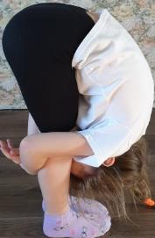

Слон
У слона большие уши, как гора огромен слон.
Равных нет ему на суше, слон по весу – чемпион!

Складочка

Что за ножки? Что за ножки?У тебя, у нашей крошки!
Эти ножки, эти ножки, будут бегать по дорожке

Колобок
Перед волком не дрожал,от медведя убежал.
А лисице на зубок, всё ж попался …

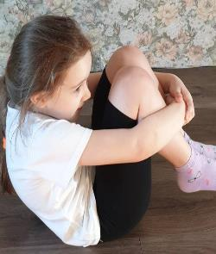

Верблюд
По пустыне он идёт,ничего не ест, не пьёт.

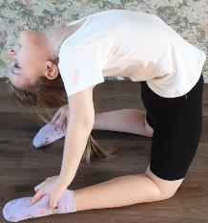
Гора
С горки – ух, на горку – ух!Бух! Захватывает дух!

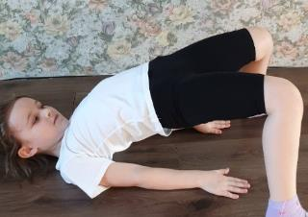

Змея
Вот змея, она пугает, и к себе не подпускает.
По земле ползёт она, извивается слегка.

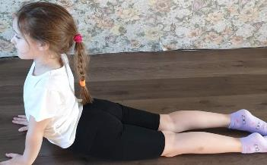

Рыбка

В синем море рыбки плавают, резвятся.
К неводу большому подплывать боятся.

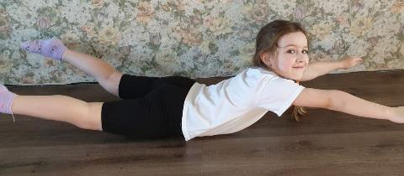

Пирожок
Дуйте, дуйте ветры в поле, чтобы мельницы мололи,
Чтобы завтра из муки,испекли мы пироги.

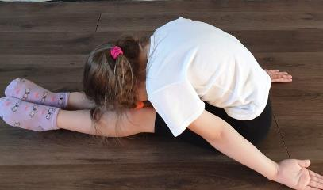

Берёзка
Накинута на спинку зелёная косынка,
А платьице – в полоску, узнаешь березку?
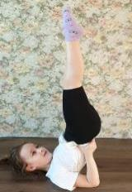
Мостик
Над рекою поперёк,
великан врастяжку лёг.

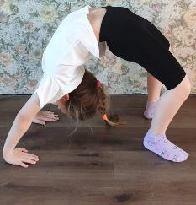

Матрёшка
Весёлые матрёшки – Красные сапожки.
Матрёшки-красавицы детям очень нравятся.

Курочка
У плетня в траве густой курочка ходила
И пушистеньких цыплят за собой водила

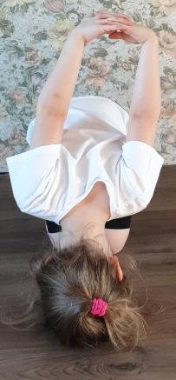

Неваляшка
Неваляшки-малыши даже очень хороши.
Низко наклоняются, звоном заливаются.

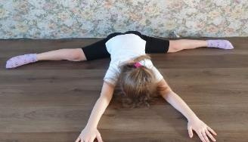
Когда за грибами в рощу идешь,
ее непременно с собою возьмешь

